Igualdad: Que no decaiga
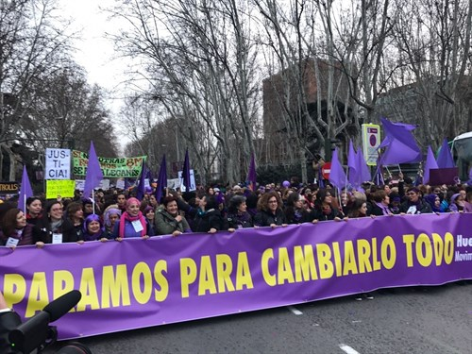07.05.18 José Ignacio González Faus
A dos meses del clamor mundial del 8M, conviene volver sobre él. Hay que recordarlo y regarlo para que siga creciendo. Sean cuales sean sus frutos futuros parece innegable que, aquel día, la igualdad volvió a cobrar importancia en las mentalidades humanas. Esa igualdad que la revolución francesa proclamó y esterilizó a la vez, por una falsa concepción de la libertad, que dejaba de ser sujeción a un poder exterior, pero para pasar a ser sujeción al propio ego. Desde ahí sólo podía brotar una libertad contra la igualdad y contra la fraternidad. ¡Qué pena!
Sin embargo, el primer artículo de la Declaración de los derechos humanos reza: “todos los hombres nacen libres…”. Y mucho antes, desde una óptica cristiana, había escrito Pablo de Tarso: “en Cristo Jesús no hay varón ni mujer”. Proclamas tan serias las teníamos metidas en el congelador desde hace tiempo: como muestra bien la contradictoria actitud de D. Mariano que solo apela a la igualdad para negarse a dialogar con los catalanes porque “no puedo tolerar desigualdades entre los españoles”. Pero luego, cuando le preguntaron por la igualdad de salarios entre varones y mujer, consideró que “no valía la pena” entrar en ese tema.
Como balance del 8M quedan al menos dos cosas: a) una rotunda afirmación de la igualdad entre varón y mujer, en contra, por ejemplo, de la otra rotunda afirmación de Voltaire en su Diccionario Filosófico: “ordinariamente el varón es muy superior a la mujer, en el cuerpo y en el espíritu”. Y b) un camino abierto a la convicción de que, ordinariamente, la desigualdad no es culpa de los inferiores sino de los superiores.
Esa doble convicción desborda el tema de la mujer para socavar la tesis madre del neoliberalismo ambiental (tan querida a Milton Friedman): “los pobres lo son por su culpa” y, por tanto, todo lo que se haga para ayudarles les hace daño: los vuelve vagos y les acostumbra a vivir sin trabajar. Desde la percepción de esta falsedad, el clamor del 8M puede y debe ampliarse. La mayor y más intolerable desigualdad de nuestro mundo es que un 1% de la humanidad (70 millones de hombres) tenga casi tanta riqueza como el 99% restante. Cientos de millones malviven con un dólar por día, mientras hay quienes ingresan un millón de dólares diarios. Eso, en lenguaje religioso, “clama al cielo” y en lenguaje laico es un crimen. Por tanto, ¿no debería haber una prolongación del 8M hacia esta canallada de nuestra hora?
Por desgracia no espero que los machos hagan nada (o muy poco) para arreglar esa situación. Pero ¿no podrían hacer algo las mujeres, desde muchos valores que se aclamaron el 8M, y como prueba de su identificación con esos valores? Me parece pues necesario y legítimo apelar a algunas mujeres que están dentro de ese 1% o, al menos, cercanas a él. Hay varios apellidos que suenan en ese sentido: Bettencourt, Ortega, Botin, Koplovitz, Walton, Klatten, Jobs, Fissolo…
¿Están ellas también “masculinizadas” en este punto? ¿O son capaces de comprender algunas afirmaciones de grandes oradores de los primeros siglos de nuestra era? Por ejemplo: “si posees lo superfluo posees lo ajeno” [otra vez en contraste con una conocida frase de Voltaire (en el poema Le mondain): “lo superfluo es lo más necesario”]; o “no dar de lo propio es robar a los pobres” (Juan Crisóstomo). Y, por eso, “cuando das algo al pobre no haces un acto de caridad sino de justicia: porque no das de lo tuyo sino que le devuelves lo suyo” (afirmación repetida por muchos de esos autores)…
Si estas verdades elementales se aceptan, entonces se podrá dialogar sobre una seria subida de impuestos a las grandes fortunas, como la que hubo tras la segunda guerra mundial, y produjo la llamada “golden age of capitalism”; hasta que Ronald Reagan y la señora Thatcher comenzaron a gritar que poner impuestos era quitar dinero a los diligentes para dárselo a los vagos. A partir de ahí se ha ido gestando otra “edad negra” del desmonte del estado del bienestar, del terrorismo loco y desesperado y del crecimiento de los extremos antisistema. Por supuesto, una revolución fiscal como esa, necesitará otro diálogo sobre el control del gasto público por el pueblo que es el propietario de ese dinero: para que el gasto público no se pervierta en gasto privado de un gobierno o de un partido concreto.
Luego, cerrando el círculo (y aunque no creo que eso de los “días mundiales” valga para mucho), quizás tras el calor del 8M se podría declarar un “Día Mundial de la Igualdad” (DMI) que, por la coincidencia de mayúsculas, constituyera nuestro “Documento Mundial de Identidad”.
Finalmente: no olvidemos que “lo peor es la corrupción de lo mejor” (corruptio optimi pessima). No hacía ningún favor a la causa femenina aquella pancarta que El País sacó al día siguiente fotografiada en primera página y en la que se leía: “quiero hacer lo que me salga del coño”. No creo que la portadora de esa pancarta sea feminista. A lo mejor era una enviada del obispo de San Sebastián para reforzar su declaración de que el demonio anda metido en eso del feminismo…

